# Analyser la faisabilité d’un projet pour une exploitation

# -

## Epreuve 1B

Guillaume Hurault – BPREA cultures légumières, année 2024 – 2025

# Diagnostic de la situation de départ

# Présentation : qui suis-je ?

Ingénieur dans le développement d’applications logiciels depuis 15, j’ai entamé un parcours de reconversion professionnelle au début de l’année 2023.

Papa d’une fille de 11 ans et beau père d’un garçon de 18 ans, cette reconversion professionnelle entraîne également une réorientation de mes choix personnels. Cela guide mon parcours de reconversion depuis le début.

Souhaitant me tester avant de me lancer dans une formation et ayant pu bénéficier d’une disponibilité dans mon travail, j’ai effectué une saison de 9 mois en maraîchage à la ferme de la Tindière à Nort sur Erdre entre novembre 2023 et juillet 2024.

Je suis toujours salarié de mon entreprise, j’ai pu bénéficier d’un financement transition pro pour réaliser cette année de BPREA.

Cet exercice (mon projet d’installation étant un projet fictif à l’heure actuelle), m’a permis de mesurer l’ensemble des enjeux qu’entraînent la création d’une entreprise agricole mais m’a également permis de me projeter dans un avenir qui pourrait devenir concret d’ici quelques années, tant d’un point de professionnel donc mais également d’un point de vue personnel.

Habitant sur la commune de Casson, à 20 minutes au nord de Nantes, commune faisant partie du territoire de la communauté de commune d’Erdre et Gesvres, j’ai positionné mon projet fictif sur cette commune.

Mon projet est donc la création d’une ferme en maraîchage biologique diversifié et en vente directe.

L’idée était préalablement de m’installer seul mais mon année à la ferme de la Tindière et mon année de BPREA ont fait évoluer cette envie. Je souhaite maintenant m’installer avec un associé. L’idée de m’installer seul avec un salarié a également été une piste de réflexion mais je pense aujourd’hui qu’être deux, dans cette démarche, est un réel avantage, d’un point de vue humain d’abord, mais financier également.

# Schéma de fonctionnement

**Valeurs**

Préservation de la nature

Lien social

Indépendance

Qualité de vie

**Objectifs** **personnels**

Vivre dans le respect du vivant

Vivre en lien avec les gens qui m’entourent

Être autonome

Être heureux sur mon lieu de travail et dans ma vie personnelle

**Objectifs** **professionnels**

Produire en préservant la biodiversité

Nourrir la population qui vit autour de moi

Être en lien avec les producteurs voisins

Posséder ma propre entreprise

Trouver un équilibre entre temps de travail et temps de vie familiale

**Décisions**

Tas de bois / pierre

Mare

Bandes fleuries

Favoriser les haies

Tendre vers le MSV

Vente directe

Adhérer au GAB44

Se faire connaître des producteurs

Créer ma propre structure, avec un associé

Habiter sur ma ferme

Partager la charge mentale et de travail avec mon associé

Entre 35h et 50h par semaine

5 semaines de congé par an

**Système**

Maraîchage biologique diversifié mécanisé dans un premier temps, se former et tendre vers le MSV ensuite

Indépendance maximum : créer ma propre structure mais avec un associé. Produire nos plants dans un second temps. Fertiliser d’abord aux bouchons et essayer de trouver du fumier des voisins ensuite.

Vente directe sur la ferme + amap + livraison en entreprise et hameaux du coin.

Agriculture paysanne et locale

# Territoire

Mon projet se situe donc sur le territoire de la CCEG. C’est un territoire ayant de multiples avantages car avec une politique environnementale et agricole très engagée.

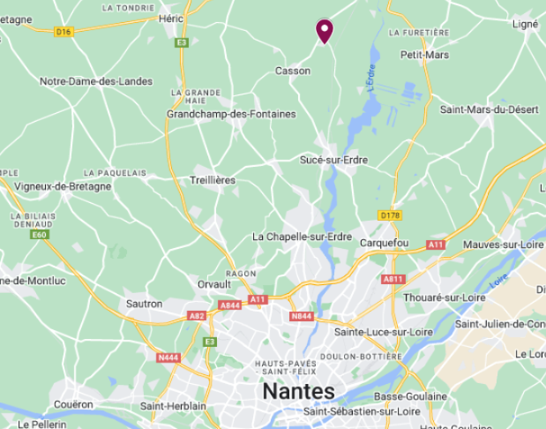

La ferme se situerait donc sur la commune de Casson et plus précisément dans le hameau de la Bunière, là où se trouve mon logement.

Elle serait à 5 minutes du bourg, le long d’une voie cyclable très fréquentée en saison car menant au canal de Nantes à Brest qui se situe lui à quelques centaines de mètres.

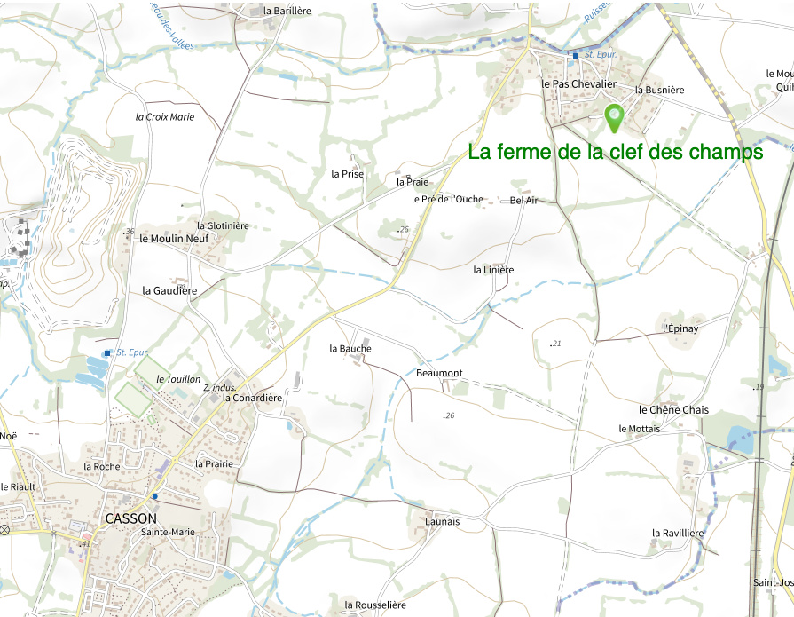

La parcelle

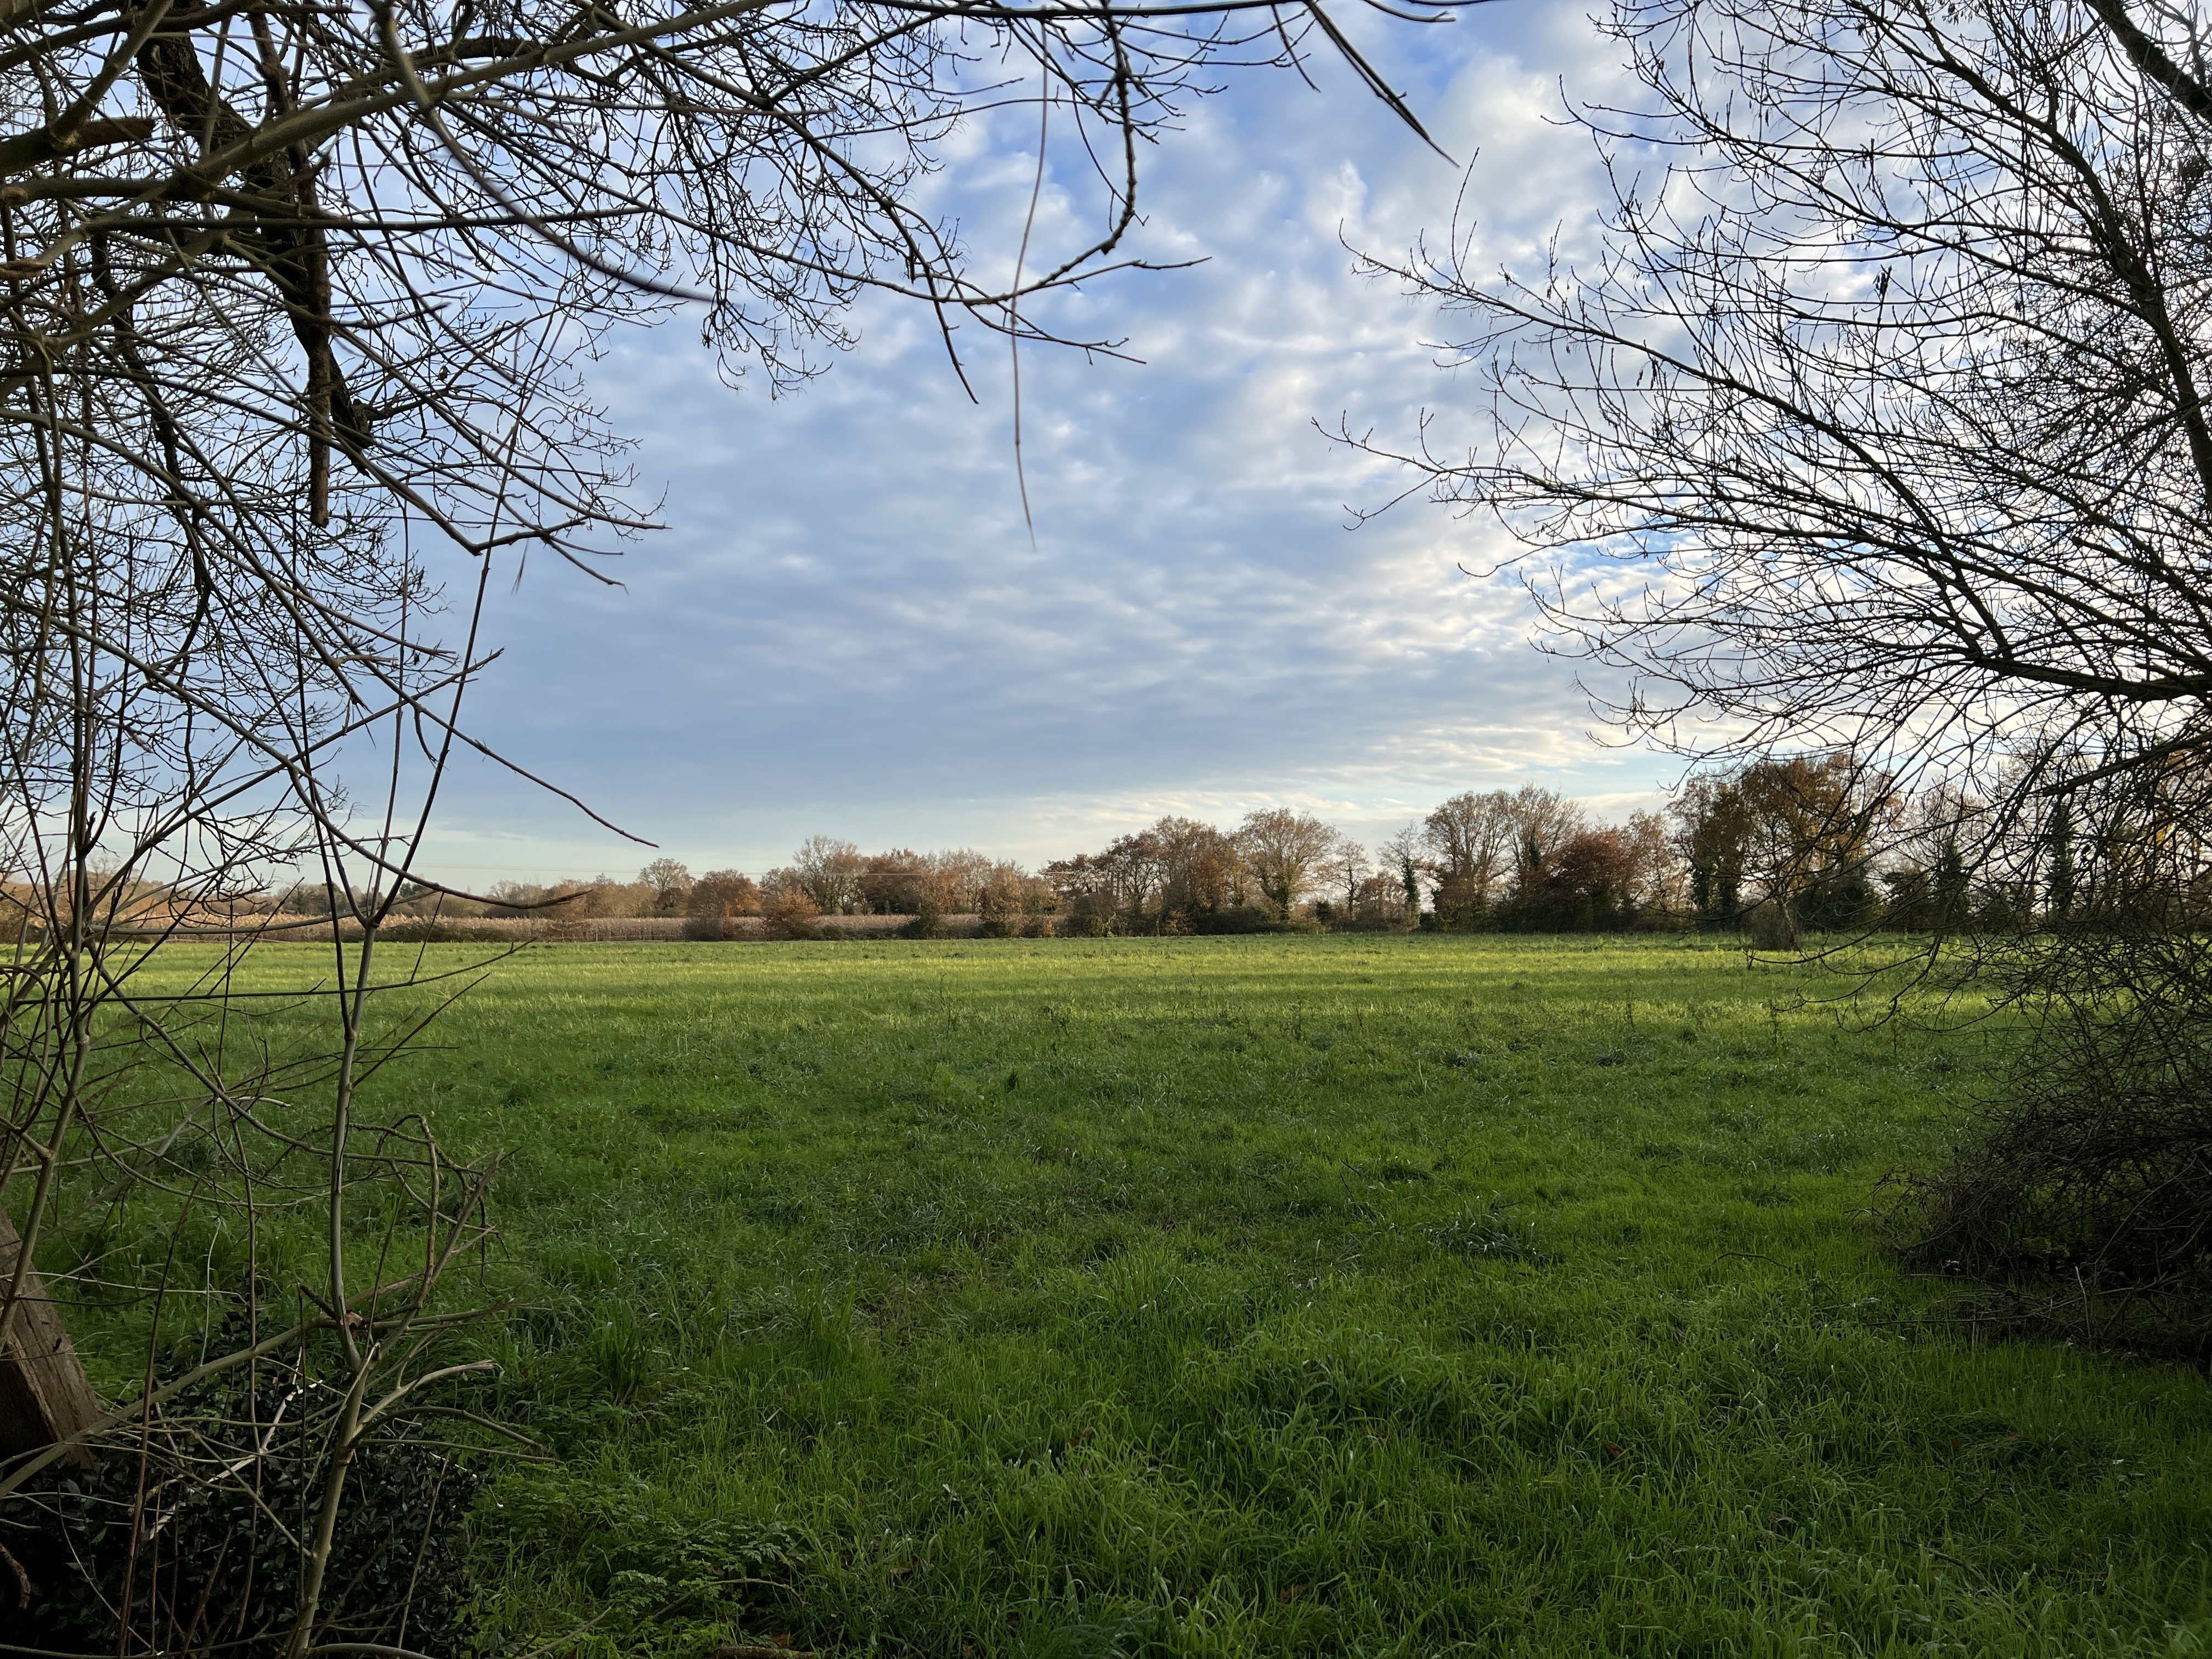

La parcelle choisie se situe donc en face de mon habitation actuelle, de l’autre côté de la rue, c’est idéal d’un point de vue localisation !

Elle fait 1,8 hectare et est bordée d’haies de hautes tiges au nord et à l’ouest.

Il n’y a pas de bâtiment et pas d’accès à l’eau aujourd’hui.

Elle est restée en praire ces 5 dernières années ce qui permettrait une conversion en bio rapide.

D’un point de vue pédologique, la parcelle possède un sol limono-argileux.

Ce type de sol peut présenter certains avantages comme le fait de posséder une bonne fertilité s’il est associé à un bon taux de matière organique ainsi qu’une capacité intéressante de rétention en eau, utile en période sèche.

En revanche il peut exister un risque d’hydromorphie (saturation en eau rendant l’accès au champ compliqué en tracteur) et de tassement des limons pouvant nuire à la structure du sol, au drainage et à l’oxygénation des racines. Cela implique que le travail mécanique du sol doit être soigneusement réfléchi et réalisé dans de bonnes conditions d’humidité afin de préserver sa structure et éviter les phénomènes de battance ou de compactage.

Atouts / contraintes de ma parcelle et de mon territoire

|  |  |  |  |
| --- | --- | --- | --- |
|  | **Géographique et Naturel** | **Socio-économique** | **Marché et filière** |
| Atouts | * Contexte climatique plutôt favorable * Terre préservée ces dernières années * Présence des haies importantes * Hors zone humide * Sol pouvant posséder une bonne rétention en éléments nutritifs et en eau | * Population relativement aisée * Croissance de la population * Territoire favorisant fortement le « manger local », le « manger sain » et la préservation des terres agricoles | * Peu de maraîcher à proximité * Pas de magasin à la ferme proche * AMAP aux alentours avec une longue file d’attente |
| Contraintes | * Météo instable selon les années * Sol à tendance hydromorphe pouvant être difficile à travailler * Pas d’eau sur la parcelle, autorisation de forage à confirmer | * Prix du foncier | * Territoire agricole, beaucoup d’habitant ont un potager |

# La stratégie commerciale

# La gamme de produit

Mon choix de maraîchage biologique diversifié m’amène à vouloir proposer une gamme de produit très large. La liste exhaustive est la suivante (*SA en vert signifie « sous abri »,* *PC en jaune signifie « plein champ »)* :

|  |  |  |
| --- | --- | --- |
| **Ail SA** |  |  |
| **Aubergine SA** |  | **Fenouil SA** |
| **Betterave automne PC** |  | **Fenouil PC** |
| **Blette botte SA** |  | **Haricot vert PC** |
| **Carottes botte primeurs SA** |  | **Mâche SA** |
| **Carottes conservation PC** |  | **Melon SA** |
| **Céleri rave PC** |  | **Navet Botte Printemps SA** |
| **Chou Brocoli printemps PC** |  | **Oignon blanc SA à botteler** |
| **Chou Brocoli automne PC** |  | **Oignon conservation PC** |
| **Chou Bruxelles PC** |  | **Panais PC** |
| **Chou Chinois printemps PC** |  | **Pastèque PC** |
| **Chou fleur PC** |  | **Patate conservation. PC** |
| **Chou de milan PC** |  | **Patate nouvelle SA** |
| **Chou pointu automne PC** |  | **Patate douce PC** |
| **Chou pointu printemps PC** |  | **Poireau PC** |
| **Chou cabus PC** |  | **Pois PC** |
| **Chou rave SA** |  | **Pois SA** |
| **Concombre SA** |  | **Poivron SA** |
| **Courge butternut / musquée PC** |  | **Radis botte printemps SA** |
| **Courge potimarron PC** |  | **Radis d'hiver PC** |
| **Courgette SA** |  | **Salade d'hiver SA** |
| **Courgette PC** |  | **Salade PC** |
| **Echalotte PC** |  | **Tomate SA** |
| **Epinard SA** |  |  |
| **Epinard PC** |  |  |

Cela fait donc 47 légumes. J’ai choisi de vendre mes légumes sous le label « Agriculture Biologique ».

On y retrouve différentes catégories de légumes en fonction des saisons. Un de mes objectifs personnels étant le « lien social », d’où découle la vente en directe, j’ai très à cœur le fait de vouloir nourrir la population autour de chez moi toute l’année. Cela implique de prévoir une gamme importante de légume de conservation.

Au final on retrouvera donc des légumes primeur, des légumes de saison, des légumes d’été et des légumes de conservation.

# Les circuits de commercialisation

Après étude de mon territoire et de l’analyse des habitudes de ses habitants, j’ai retenu 3 principaux modes de commercialisation :

* La vente à la ferme
* L’amap
* La livraison de panier en entreprise et en hameaux.

# Planification des ventes

|  |  |  |  |  |  |  |  |  |  |  |  |  |  |  |  |  |  |  |  |  |  |  |  |  |  |  |  |  |  |  |  |  |  |  |  |  |  |  |  |  |  |  |  |  |  |  |  |  |  |  |  |  |
| --- | --- | --- | --- | --- | --- | --- | --- | --- | --- | --- | --- | --- | --- | --- | --- | --- | --- | --- | --- | --- | --- | --- | --- | --- | --- | --- | --- | --- | --- | --- | --- | --- | --- | --- | --- | --- | --- | --- | --- | --- | --- | --- | --- | --- | --- | --- | --- | --- | --- | --- | --- | --- |
|  | **Janvier** | | | | | **Février** | | | | **Mars** | | | | **Avril** | | | | | **Mai** | | | | **Juin** | | | | | **Juillet** | | | | **Août** | | | | **Sept** | | | | **Octobre** | | | | | **Novembre** | | | | **Décembre** | | | |
| **Légumes** | **S1** | **S2** | **S3** | **S4** | **S5** | **S6** | **S7** | **S8** | **S9** | **S10** | **S11** | **S12** | **S13** | **S14** | **S15** | **S16** | **S17** | **S18** | **S19** | **S20** | **S21** | **S22** | **S23** | **S24** | **S25** | **S26** | **S27** | **S28** | **S29** | **S30** | **S31** | **S32** | **S33** | **S34** | **S35** | **S36** | **S37** | **S38** | **S39** | **S40** | **S41** | **S42** | **S43** | **S44** | **S45** | **S46** | **S47** | **S48** | **S49** | **S50** | **S51** | **S52** |
|  |  |  |  |  |  |  |  |  |  |  |  |  |  |  |  |  |  |  |  |  |  |  |  |  |  |  |  |  |  |  |  |  |  |  |  |  |  |  |  |  |  |  |  |  |  |  |  |  |  |  |  |  |
| **Ail SA** |  | C |  |  |  |  |  |  |  |  |  |  |  |  |  |  |  |  |  |  |  |  |  |  |  |  |  | R |  |  |  |  |  |  | C |  |  |  |  |  |  |  |  |  |  |  |  | C |  |  |  |  |
| **Aubergine SA** |  |  |  |  |  |  |  |  |  |  |  |  |  |  |  |  |  |  |  |  |  |  |  |  |  | R | R |  | R | R |  | R | R |  | R | R |  |  |  |  |  |  |  |  |  |  |  |  |  |  |  |  |
| **Betterave automne PC** |  |  |  |  | C |  |  |  | C |  |  |  | C |  |  |  |  |  |  |  |  |  |  |  |  |  |  |  |  |  |  |  |  |  |  |  |  |  |  |  | R |  |  |  | R |  |  |  |  | C |  |  |
| **Blette botte SA** |  | R | R |  |  | R | R | R |  |  | R | R | R |  |  | R | R | R |  |  |  |  |  |  |  |  |  |  |  |  |  |  |  |  |  |  |  |  |  |  |  |  |  |  |  |  |  | R | R | R |  |  |
| **Carottes botte primeurs SA** |  |  |  |  |  |  |  |  |  |  |  | R | R | R | R | R | R | R | R | R | R | R | R | R | R | R | R |  |  |  |  |  |  |  |  |  |  |  |  |  |  |  |  |  |  |  |  |  |  |  |  |  |
| **Carottes conservation PC** |  | R | R | R | R | R | R | R | R | R | R |  |  |  |  |  |  |  |  |  |  |  |  |  |  |  |  | R | R | R | R | R | R | R | R | R | R | R | R | R | R | R | R | R | R | R | R | R | R | R | R |  |
| **Céleri rave PC** |  |  |  | C |  |  | C |  |  |  | C |  |  |  |  |  |  |  |  |  |  |  |  |  |  |  |  |  |  |  |  |  |  |  |  |  |  |  |  |  |  |  |  | R |  |  |  | R |  |  | C |  |
| **Chou Brocoli printemps PC** |  |  |  |  |  |  |  |  |  |  |  |  |  |  |  |  |  |  | R | R | R |  |  |  |  |  |  |  |  |  |  |  |  |  |  |  |  |  |  |  |  |  |  |  |  |  |  |  |  |  |  |  |
| **Chou Brocoli automne PC** |  |  |  |  |  |  |  |  |  |  |  |  |  |  |  |  |  |  |  |  |  |  |  |  |  |  |  |  |  |  |  |  |  |  |  |  | R | R |  | R |  |  |  |  |  |  |  |  |  |  |  |  |
| **Chou Bruxelles PC** |  |  |  | R |  |  | R |  |  |  |  |  |  |  |  |  |  |  |  |  |  |  |  |  |  |  |  |  |  |  |  |  |  |  |  |  |  |  |  |  |  |  |  |  |  |  |  |  |  |  |  |  |
| **Chou Chinois printemps PC** |  |  |  |  |  |  |  |  |  |  |  |  |  |  |  |  |  |  |  |  |  |  | R |  | R |  |  |  |  |  |  |  |  |  |  |  |  |  |  |  |  |  |  |  |  |  |  |  |  |  |  |  |
| **Chou fleur PC** |  |  |  |  |  |  |  |  |  |  |  |  |  |  |  |  |  |  |  |  |  |  |  |  |  |  |  |  |  |  |  |  |  |  |  |  |  |  |  |  |  |  |  |  | R |  | R |  |  | R |  |  |
| **Chou de milan PC** |  | R |  |  | R |  |  |  |  |  |  |  |  |  |  |  |  |  |  |  |  |  |  |  |  |  |  |  |  |  |  |  |  |  |  |  |  |  |  |  |  |  |  |  |  |  |  |  |  |  | R |  |
| **Chou pointu automne PC** |  |  |  |  |  |  |  |  |  |  |  |  |  |  |  |  |  |  |  |  |  |  |  |  |  |  |  |  |  |  |  |  |  |  |  |  |  |  | R |  |  | R |  | R |  |  |  |  |  |  |  |  |
| **Chou pointu printemps PC** |  |  |  |  |  |  |  |  |  |  |  |  |  |  |  |  |  |  |  |  |  |  |  | R |  | R |  |  |  |  |  |  |  |  |  |  |  |  |  |  |  |  |  |  |  |  |  |  |  |  |  |  |
| **Chou cabus PC** |  |  | R |  |  | R |  | R |  |  |  |  |  |  |  |  |  |  |  |  |  |  |  |  |  |  |  |  |  |  |  |  |  |  |  |  |  |  |  |  |  |  |  |  |  |  |  |  |  |  |  |  |
| **Chou rave SA** |  |  |  |  |  |  |  |  |  |  |  |  |  |  |  | R | R | R | R |  |  |  |  |  |  |  |  |  |  |  |  |  |  |  |  |  |  |  |  |  |  |  |  |  |  |  |  |  |  |  |  |  |
| **Concombre SA** |  |  |  |  |  |  |  |  |  |  |  |  |  |  |  |  |  |  |  |  |  |  |  |  | R | R | R | R | R | R | R | R | R | R | R | R | R | R | R |  |  |  |  |  |  |  |  |  |  |  |  |  |
| **Courge butternut / musquée PC** |  |  | C |  | C |  |  |  | C |  | C | C |  |  |  |  |  |  |  |  |  |  |  |  |  |  |  |  |  |  |  |  |  |  |  |  |  |  |  |  |  |  | R |  |  | C |  |  | C |  |  |  |
| **Courge potimarron PC** |  | C |  | C |  |  | C |  |  |  |  |  |  |  |  |  |  |  |  |  |  |  |  |  |  |  |  |  |  |  |  |  |  |  |  |  |  |  |  |  |  |  |  | R |  |  | C |  |  | C |  |  |
| **Courgette SA** |  |  |  |  |  |  |  |  |  |  |  |  |  |  |  |  |  |  |  |  | R | R | R | R | R | R | R | R | R |  |  |  |  |  |  |  |  |  |  |  |  |  |  |  |  |  |  |  |  |  |  |  |
| **Courgette PC** |  |  |  |  |  |  |  |  |  |  |  |  |  |  |  |  |  |  |  |  |  |  |  |  |  |  |  |  |  | R | R | R | R | R | R | R | R | R | R | R |  |  |  |  |  |  |  |  |  |  |  |  |
| **Echalotte PC** |  |  |  |  |  |  |  |  |  |  |  |  |  |  |  |  |  |  |  |  |  |  |  |  |  |  |  | R |  |  |  |  |  |  |  |  |  |  |  |  |  |  |  |  |  |  |  |  |  | C |  |  |
| **Epinard SA** |  | R | R |  | R | R | R |  | R | R | R |  | R | R | R |  | R | R | R |  |  |  |  |  |  |  |  |  |  |  |  |  |  |  |  |  |  |  |  |  |  |  |  |  | R | R | R |  | R | R | R |  |
| **Epinard PC** |  |  |  |  |  |  |  |  |  |  |  |  |  |  |  |  |  |  |  |  |  |  |  |  |  |  |  |  |  |  |  |  |  |  |  | R | R | R |  |  | R | R |  |  |  |  |  |  |  |  |  |  |
| **Fenouil SA** |  |  |  |  |  |  |  |  |  | R | R | R | R | R | R |  |  |  |  |  |  |  |  |  |  |  |  |  |  |  |  |  |  |  |  |  |  |  |  |  |  |  |  |  |  |  |  |  |  |  |  |  |
| **Fenouil PC** |  |  |  |  |  |  |  |  |  |  |  |  |  |  |  |  |  |  | R | R | R | R | R | R | R | R | R |  |  |  |  |  |  |  |  |  |  |  |  |  |  |  |  |  |  |  |  |  |  |  |  |  |
| **Haricot vert PC** |  |  |  |  |  |  |  |  |  |  |  |  |  |  |  |  |  |  |  |  |  |  |  |  |  |  |  | R | R | R |  |  | R | R | R |  |  | R | R | R |  |  |  |  |  |  |  |  |  |  |  |  |
| **Mâche SA** |  |  | R |  | R |  | R |  |  |  |  |  |  |  |  |  |  |  |  |  |  |  |  |  |  |  |  |  |  |  |  |  |  |  |  |  |  |  |  |  |  |  |  |  | R |  | R |  | R |  | R |  |
| **Melon SA** |  |  |  |  |  |  |  |  |  |  |  |  |  |  |  |  |  |  |  |  |  |  |  |  |  |  |  |  | R | R | R | R |  |  | R | R | R | R |  |  |  |  |  |  |  |  |  |  |  |  |  |  |
| **Navet Botte Printemps SA** |  |  |  |  |  |  |  |  |  | R |  | R |  | R |  | R |  | R |  | R |  |  |  |  |  |  |  |  |  |  |  |  |  |  |  |  |  |  |  |  |  |  |  |  |  |  |  |  |  |  |  |  |
| **Oignon blanc SA à botteler** |  |  |  |  |  |  |  |  |  |  |  |  |  |  | R | R | R | R | R | R | R | R | R | R |  |  |  |  |  |  |  |  |  |  |  |  |  |  |  |  |  |  |  |  |  |  |  |  |  |  |  |  |
| **Oignon conserv PC** |  |  | C |  |  | C |  |  | C |  |  | C |  |  |  |  |  |  |  |  |  |  |  |  |  |  |  | R |  |  | C |  |  | C |  |  | C |  |  |  | C |  |  | C |  | C |  |  | C |  |  |  |
| **Panais PC** |  |  |  | R |  |  |  | R |  | R |  |  |  |  |  |  |  |  |  |  |  |  |  |  |  |  |  |  |  |  |  |  |  |  |  |  |  |  |  | R |  | R |  |  |  |  |  | R |  |  | R |  |
| **Pastèque PC** |  |  |  |  |  |  |  |  |  |  |  |  |  |  |  |  |  |  |  |  |  |  |  |  |  |  |  |  |  | R | R | R | R |  |  |  |  |  |  |  |  |  |  |  |  |  |  |  |  |  |  |  |
| **Patate conserv PC** |  | C | C | C | C | C | C | C | C | C | C | C | C | C | C |  |  |  |  |  |  |  |  |  |  |  |  |  |  |  |  | R | R | R | R | R | R | R | R | R | C | C | C | C | C | C | C | C | C | C | C |  |
| **Patate nouvelle SA** |  |  |  |  |  |  |  |  |  |  |  |  |  |  |  |  | R | R | R | R | R | R | R | R | R | R | R |  |  |  |  |  |  |  |  |  |  |  |  |  |  |  |  |  |  |  |  |  |  |  |  |  |
| **Patate douce PC** |  |  |  |  | C |  |  | C |  |  |  |  |  |  |  |  |  |  |  |  |  |  |  |  |  |  |  |  |  |  |  |  |  |  |  |  |  |  |  |  | R |  | C |  | C |  | C |  | C |  | C |  |
| **Poireau PC** |  | R | R | R | R | R | R | R | R | R |  |  |  |  |  |  |  |  |  |  |  |  |  |  |  |  |  |  |  |  |  |  |  |  |  |  |  |  |  |  |  |  |  |  |  | R | R | R | R | R | R |  |
| **Pois PC** |  |  |  |  |  |  |  |  |  |  |  |  |  |  |  |  |  |  |  |  |  |  | R | R | R | R |  |  |  |  |  |  |  |  |  |  |  |  |  |  |  |  |  |  |  |  |  |  |  |  |  |  |
| **Pois SA** |  |  |  |  |  |  |  |  |  |  |  |  | R | R | R | R |  |  |  |  |  |  |  |  |  |  |  |  |  |  |  |  |  |  |  |  |  |  |  |  |  |  |  |  |  |  |  |  |  |  |  |  |
| **Poivron SA** |  |  |  |  |  |  |  |  |  |  |  |  |  |  |  |  |  |  |  |  |  |  |  |  |  |  |  |  |  | R | R |  | R | R |  | R | R |  | R | R |  | R | R |  | R | R |  |  |  |  |  |  |
| **Radis botte printemps SA** |  |  |  |  |  |  |  |  |  |  |  |  | R | R | R | R | R | R | R | R | R | R |  |  |  |  |  |  |  |  |  |  |  |  |  |  |  |  |  |  |  |  |  |  |  |  |  |  |  |  |  |  |
| **Radis d'hiver PC** |  |  |  | C |  | C |  |  |  |  |  |  |  |  |  |  |  |  |  |  |  |  |  |  |  |  |  |  |  |  |  |  |  |  |  |  |  |  |  |  |  |  | R |  |  | C |  |  | C |  |  |  |
| **Salade d'hiver SA** |  | R |  | R |  | R |  | R | R | R | R | R | R | R | R | R | R | R | R | R |  |  |  |  |  |  |  |  |  |  |  |  |  |  |  |  |  |  |  |  |  |  |  |  |  | R |  | R |  | R |  |  |
| **Salade PC** |  |  |  |  |  |  |  |  |  |  |  |  |  |  |  |  |  |  |  |  | R | R | R | R | R | R | R |  |  |  |  |  |  |  |  |  |  | R | R | R | R | R | R | R |  |  |  |  |  |  |  |  |
| **Tomate SA** |  |  |  |  |  |  |  |  |  |  |  |  |  |  |  |  |  |  |  |  |  |  |  |  |  |  |  | R | R | R | R | R | R | R | R | R | R | R | R | R | R | R | R | R | R |  |  |  |  |  |  |  |
|  |  |  |  |  |  |  |  |  |  |  |  |  |  |  |  |  |  |  |  |  |  |  |  |  |  |  |  |  |  |  |  |  |  |  |  |  |  |  |  |  |  |  |  |  |  |  |  |  |  |  |  |  |
| Récolte | 0 | 6 | 6 | 5 | 5 | 6 | 6 | 6 | 4 | 7 | 5 | 5 | 7 | 7 | 7 | 8 | 8 | 9 | 9 | 8 | 8 | 7 | 8 | 8 | 8 | 9 | 7 | 8 | 7 | 9 | 7 | 8 | 9 | 7 | 8 | 9 | 9 | 10 | 9 | 9 | 6 | 7 | 6 | 6 | 7 | 5 | 5 | 6 | 5 | 6 | 6 | 0 |
| Conser° | 0 | 3 | 3 | 4 | 4 | 3 | 3 | 2 | 4 | 1 | 3 | 3 | 2 | 1 | 1 | 0 | 0 | 0 | 0 | 0 | 0 | 0 | 0 | 0 | 0 | 0 | 0 | 0 | 0 | 0 | 1 | 0 | 0 | 1 | 1 | 0 | 1 | 0 | 0 | 0 | 2 | 1 | 2 | 2 | 2 | 4 | 3 | 2 | 5 | 4 | 3 | 0 |
| **Total** | **0** | **9** | **9** | **9** | **9** | **9** | **9** | **8** | **8** | **8** | **8** | **8** | **9** | **8** | **8** | **8** | **8** | **9** | **9** | **8** | **8** | **7** | **8** | **8** | **8** | **9** | **7** | **8** | **7** | **9** | **8** | **8** | **9** | **8** | **9** | **9** | **10** | **10** | **9** | **9** | **8** | **8** | **8** | **8** | **9** | **9** | **8** | **8** | **10** | **10** | **9** | **0** |

Le tableau précédent présente donc la distribution à l’année de mes légumes.

On y retrouve les légumes récoltés au champ en bleu et les légumes de conservation, stockés en chambre froide, chaude ou en silo en rose clair

Apparaît également dans ce tableau les deux semaines où il n’y aura pas de distribution, à savoir la première et la dernière semaine de l’année.

Le nombre de légume total distribué par semaine est présente sur la dernière ligne du tableau. Il varie de 7 à 10 semaines.